常见问题：
  - 发送的消息，在微信中收不到，只在企业微信中收到
原因1：企业微信中用户自己设置了“仅在企业微信中接收消息”
原因2：在微信企业号中屏蔽了应用消息
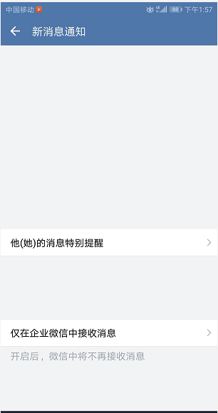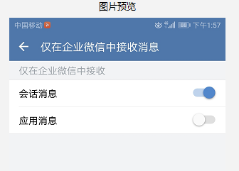
  - 在微信中接收到了待办等消息，却打不开消息详情
原因：外网地址是否没填写对，需要外网能访问的地址。
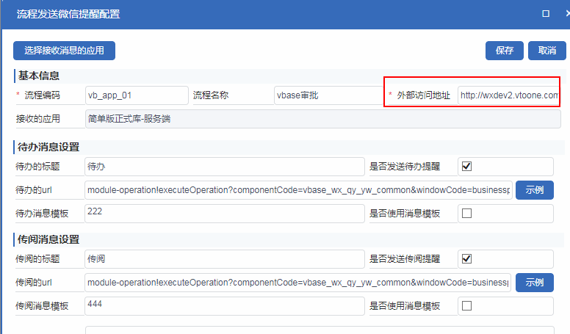
  - 通过oauth认证获取不到当前用户登录信息
原因：vbase服务中的人员账号和微信后台的人员账号不一致
  - 通讯录管理界面：若是获取不到微信的机构和人员信息
解决方法：
- 需要在基本数据信息设置界面选择通讯录的应用
- 去控制台-配置管理-微信企业号授权版的配置中看是否选对了“simple/auth”类型

  - 如果在应用中用到了拍照、获取位置信息、图片上传等手机系统的功能时提示js-sdk未开启。

解决方法：则需要去控制台-微信管理开启js-sdk
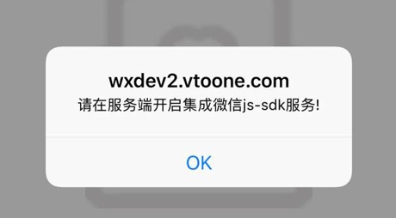
  - 控制台-微信管理已开启js-sdk，还是提示如下错误
解决方法：清除cookie
调用的接口如下：
授权版：vbase_wx_qy_yw_api.API_CleanCookie
简单版：vbase_wx_qy_simple_yw_api.API_CleanCookie

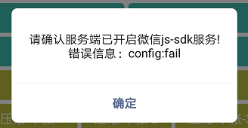
  - 保存并发布菜单时，提示如下错误
原因：菜单链接写的不完整，缺少“http”或者“https”头信息。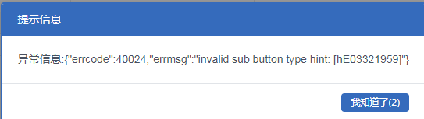
  - 创建应用菜单时，通过选择窗体的方式选不到自己的窗体
原因：该窗体所在的构件没有部署到vbase服务。
  - 新建好应用后，使用微信三大功能（菜单维护，通讯录，消息管理）失败
原因：控制台-配置管理-微信企业号操作类型设置错误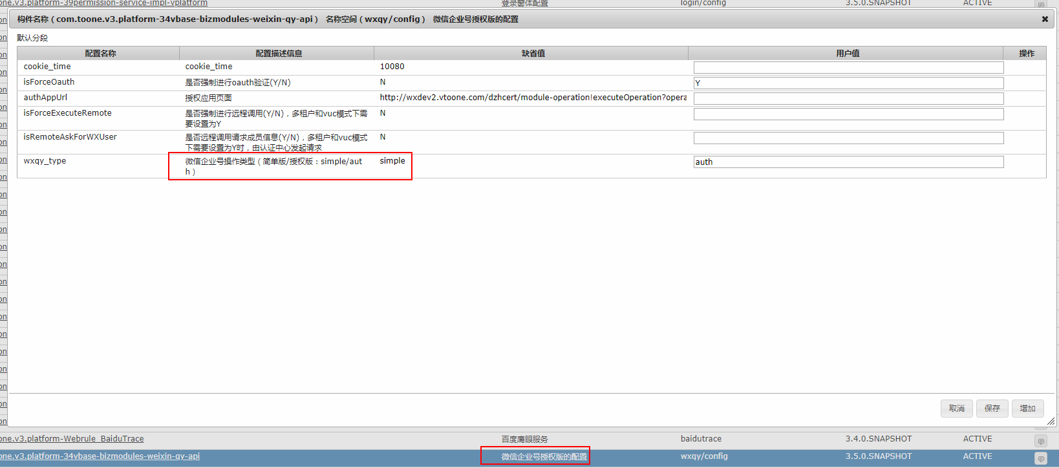
  - 选择应用执行图片上传等功能时提示corpid不正确

原因：选择应用时，授权方企业号id和秘钥是接收应用授权方的企业号id和秘钥 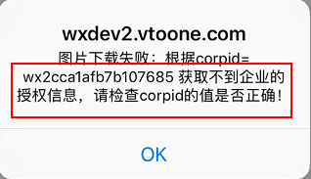
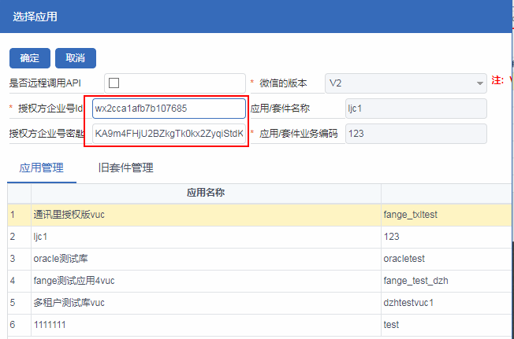
  - 自定义框架菜单时，需要注意传参
例如：配置流程发送微信提醒时获取不到应用列表
原因：加载菜单树时缺少传参
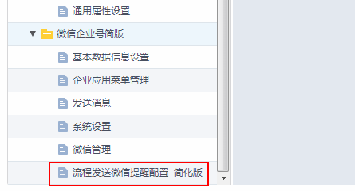
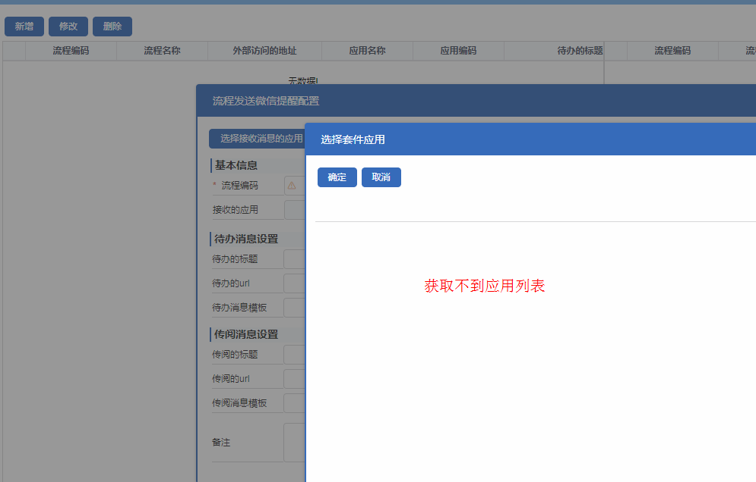
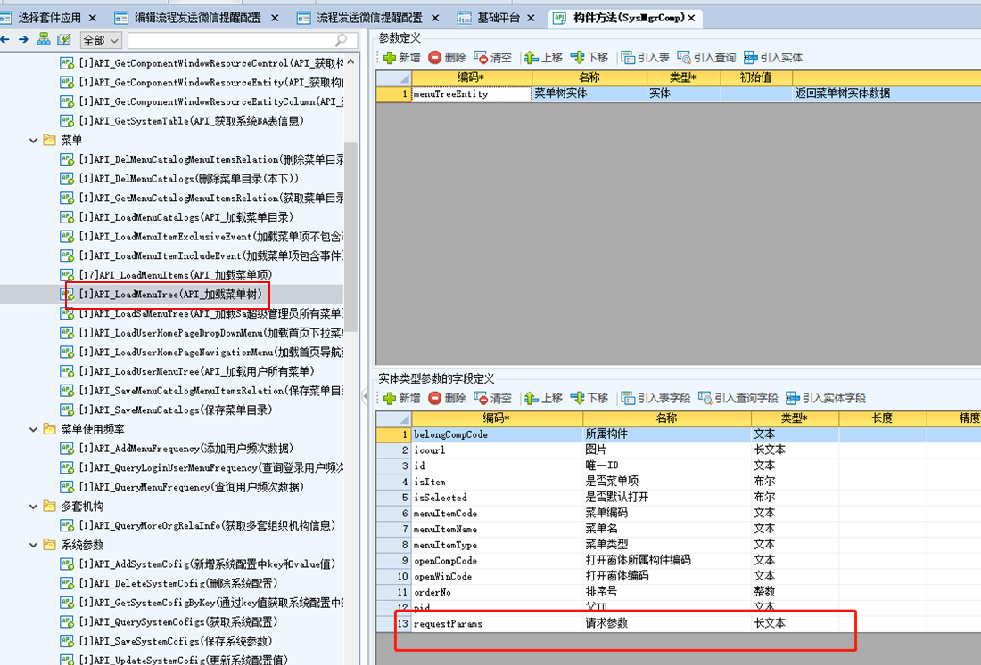
  - 配置简单版应用时url校验失败
原因1：检查微信后台应用和vbase服务应用中的Token、EncodingAESKey、AgentId、Secret 是否匹配（注意空格）。
原因2：检查oauth认证回调url地址：可能是初始化地址不正确或者回调url地址被人 为改动过。
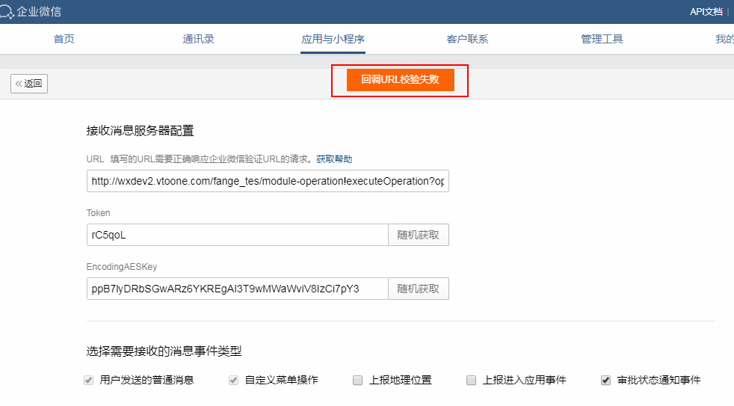
  - 对应的suiteticke未从微信端推送到当前应用提供商。
解决方法：去微信服务商后台手动刷新一下应用的ticket（即可快速投入使用）
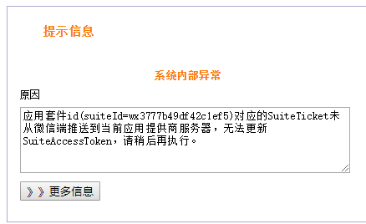
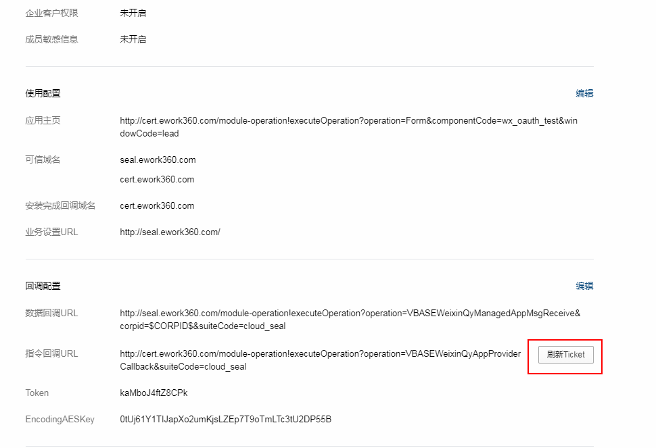
  - 将企业微信授权版-通讯录应用授权给企业号使用时提示已开启openapi同步
解决方法：在被授权的企业微信后台-管理工具-通讯录同步中关掉api接口同步
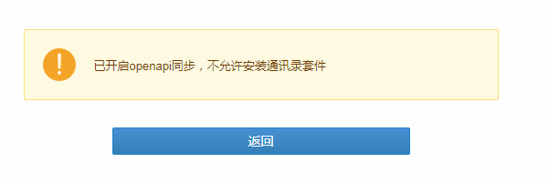
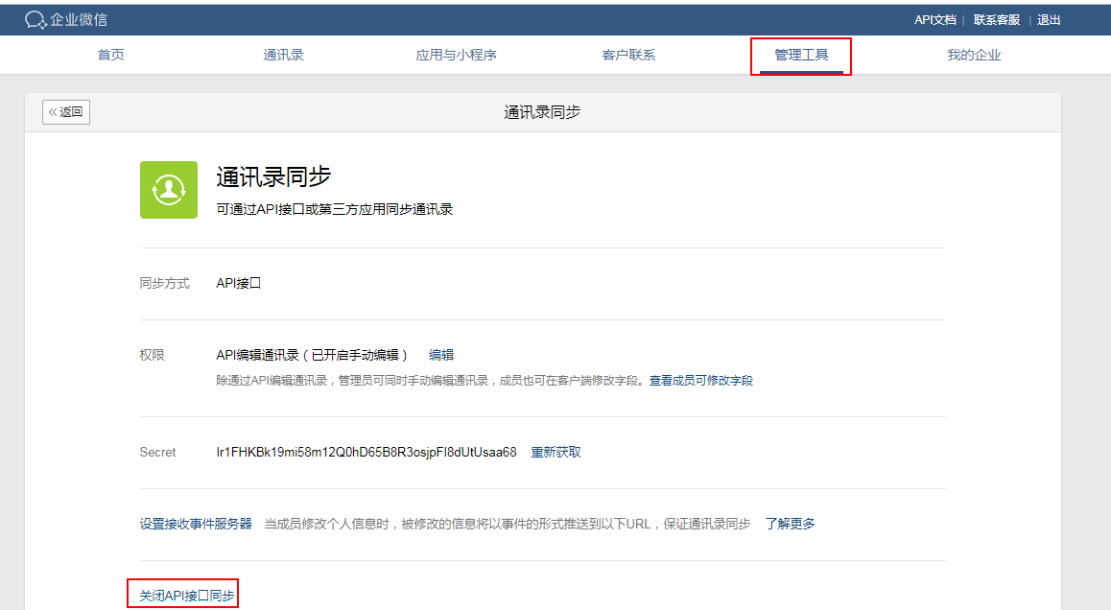
  - 微信企业号授权版的应用菜单修改后不生效
原因：需要手动在微信企业后台修改应用的自定义菜单，并且重新授权给企业号
  - 常见错误码请参考微信企业api的开发文档
https://work.weixin.qq.com/api/doc#90000/90139/90313
